МИНИСТЕРСТВО ОБРАЗОВАНИЯ И НАУКИ РОССИЙСКОЙ ФЕДЕРАЦИИ

ФЕДЕРАЛЬНОЕ ГОСУДАРСТВЕННОЕ АВТОНОМНОЕ ОБРАЗОВАТЕЛЬНОЕ УЧРЕЖДЕНИЕ ВЫСШЕГО ОБРАЗОВАНИЯ

«Санкт-Петербургский национальный исследовательский университет информационных технологий, механики и оптики»

Факультет информационных технологий и программирования

Методы оптимизации

**Лабораторная работа № 2.**

Выполнила студентка группы № M3310: Тарасова Анастасия

САНКТ-ПЕТЕРБУРГ 2018

МИНИСТЕРСТВО ОБРАЗОВАНИЯ И НАУКИ РОССИЙСКОЙ ФЕДЕРАЦИИ

ФЕДЕРАЛЬНОЕ ГОСУДАРСТВЕННОЕ АВТОНОМНОЕ ОБРАЗОВАТЕЛЬНОЕ УЧРЕЖДЕНИЕ ВЫСШЕГО ОБРАЗОВАНИЯ

«Санкт-Петербургский национальный исследовательский университет информационных технологий, механики и оптики»

Факультет информационных технологий и программирования

Методы оптимизации

**Лабораторная работа № 2.**

Выполнила студентка группы № M3310: Галаева Анастасия

САНКТ-ПЕТЕРБУРГ 2018

**Динамическое программирование**

Цель работы: Изучить теорию и методы задач динамического программирования; приобрести навыки решения задач динамического программирования на ЭВМ.  
  
Найти кратчайший путь из первой вершины в последнюю по счету в заданном графе:   
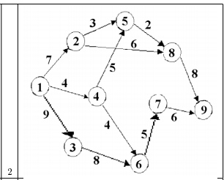

Динамическое программирование представляет собой математический метод для нахождения оптимальных решений многошаговых задач оптимизации.

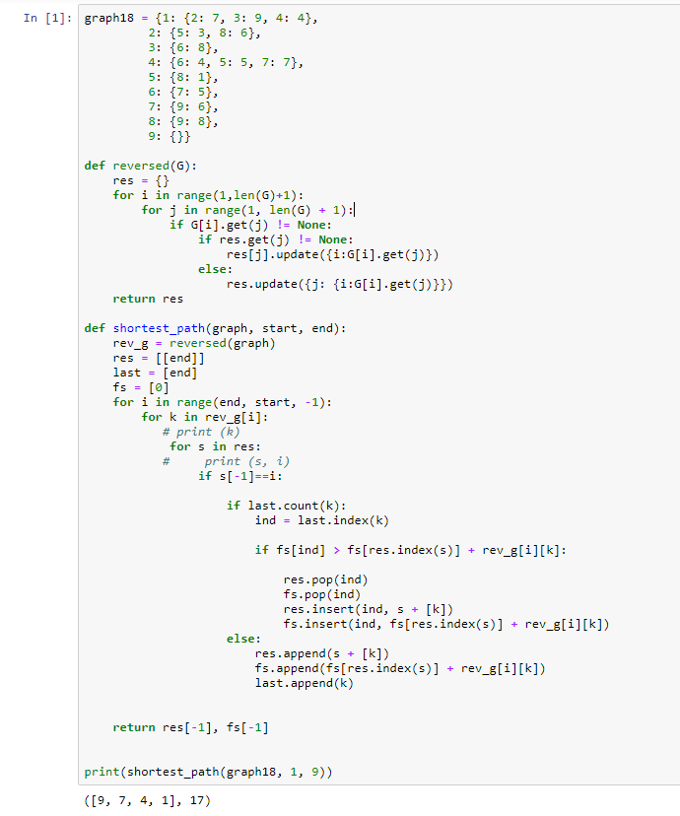

Нахождение экстремума методом множителей Лагранжа:

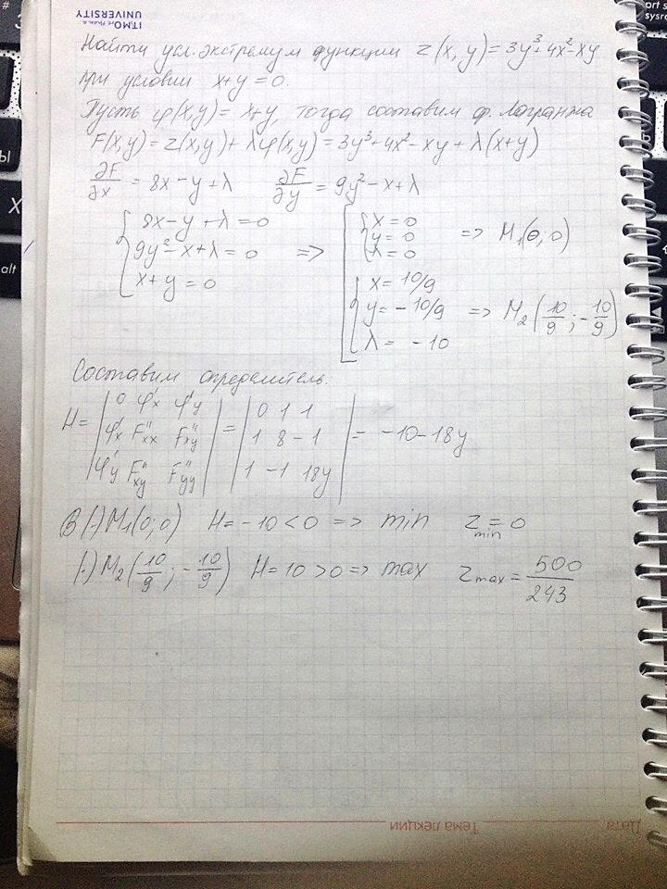

Вывод:

В основе решения задач динамического программирования лежит одна и та же идея: оптимальное решение подзадач меньшего размера может быть использовано для решения исходной задачи. В случае нашего задания: кратчайший путь в графе из одной вершины (обозначим s) в другую (обозначим t) может быть найден так: сначала считаем кратчайший путь из всех вершин, смежных с s, до t, а затем, учитывая веса ребер, которыми s соединена со смежными вершинами, выбираем лучший путь до t (через какую вершину лучше всего пойти).

Принцип оптимальности Беллмана формулируется так: оптимальное поведение обладает тем свойством, что, каковы бы ни были первоначальное состояние и решение в начальный момент, последующие решения должны составлять оптимальное поведение относительно состояния, получающегося в результате первого решения. Математически это записывается следующим образом:

В нашем случае, целевой функцией является минимальный путь между двумя вершинами, а входным параметром на каждой итерации – расстояние между рассматриваемыми вершинами.